В ОРЛОВСКОЙ ОБЛАСТИ СТАРТОВАЛ РЕГИОНАЛЬНЫЙ ПРОЕКТ ПОДДЕРЖКИ БИЗНЕСА В МУНИЦИПАЛИТЕТАХ "ПРО100БИЗНЕС
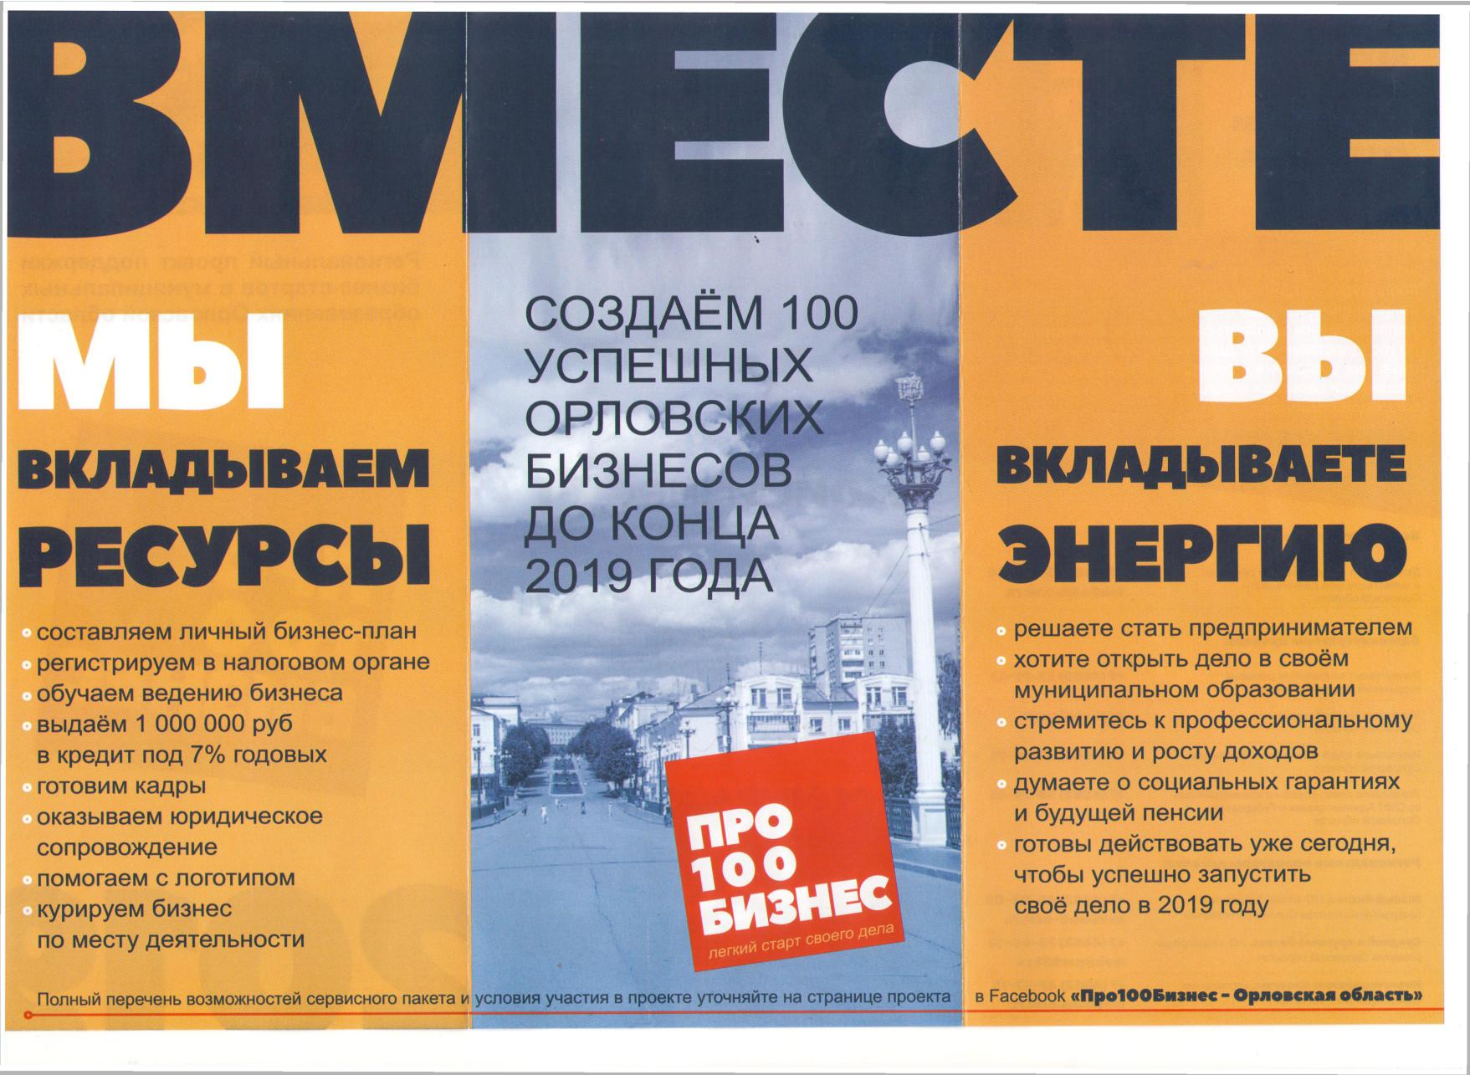
31 мая 2019 прошла первая стратегическая сессия в Правительстве Орловской области. Ее участниками стали представители муниципальных образований, а также представители Департамента промышленности и торговли Орловской области, Департамента сельского хозяйства, управления труда и занятости Департамента социальной защиты, опеки и попечительства, труда и занятости региона.
Основная цель проекта заключается в поддержке малого и среднего предпринимательства на территории районов Орловской области. В ходе экспертной сессии было отмечено, что сегодня малый и средний бизнес − это основная часть экономики практически всех районов области. Однако для дальнейшего развития в этом направлении у муниципалитетов есть большой потенциал. Таким образом, основная цель проекта – создать до конца 2019 года 100 успешных бизнесов, благодаря которым на территории муниципальных образований появятся дополнительно до 500 новых рабочих мест. При этом основной акцент сделан на развитие сферы услуг на территории районов.
Уже сегодня власть может оказать значимую финансовую и консультативную помощь муниципальному бизнесу посредством таких институтов, как Фонд поддержки предпринимательства Орловской области, региональный Фонд микрофинансирования, Гарантийный фонд Орловской области.
В рамках экспертной сессии участниками встречи были озвучены наиболее значимые причины, которые препятствуют развитию бизнеса в муниципалитетах. Совместно участники мероприятия искали пути решения обозначенных проблем с целью выработки единых методов решения задач, поставленных проектом "Про100Бизнес" на территории каждого муниципального образования. Именно эта методика будет потом предложена жителям муниципалитетов для создания собственного бизнеса.
Отметим, что проект «Про100Бизнес» поддержан Губернатором Орловской области Андреем Клычковым. В своем Инвестиционном послании глава региона сделал акцент на необходимости не только облегчить процедуру создания и ведения бизнеса, но и дать направления, готовые бизнес-планы каждому, желающему заниматься бизнесом.
Уважаемые жители района, если у Вас есть новые идеи, желание стать предпринимателем, Вы хотите открыть собственное дело, стремитесь к профессиональному развитию, думаете о социальных гарантиях и будущей пенсии, Вы можете стать участником проекта. Получить дополнительную информацию можно в отделе экономики и трудовых ресурсов администрации Знаменского района, контактный телефон (48662) 2-13-19.
